**2024学年秋季学期选课操作手册**

**（学生版）**

**目录**

1 登录系统 3

2 系统操作 3

2.1 选课操作 3

2.2 其他功能 6

# 登录系统

1.1 登录方式

建议选用Google Chome浏览器

访问新教务系统网址（https://jwxk.whut.edu.cn/）

登录方式1：输入账号密码（账号密码同统一身份认证账号密码一致）

如下图：

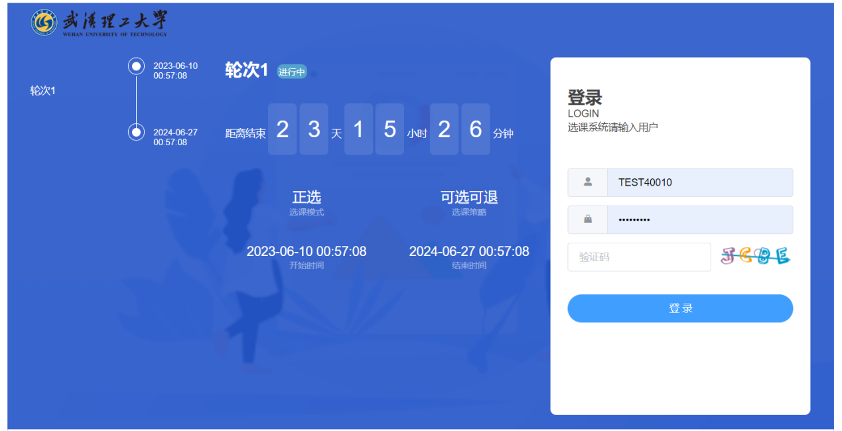

# 系统操作

## 选课操作

步骤一：在选课登录页面，输入账号和密码，点击登录：登录后，选择需要选课的轮次

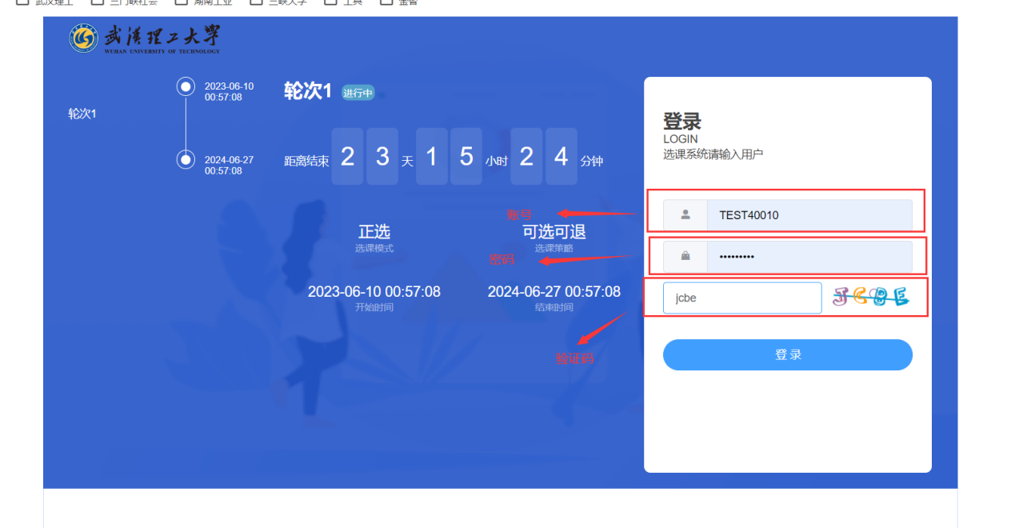

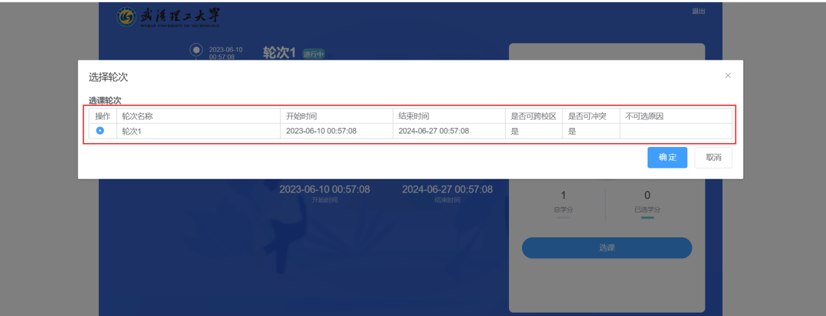

步骤二：进入选课系统，点击开始选课，选课页面

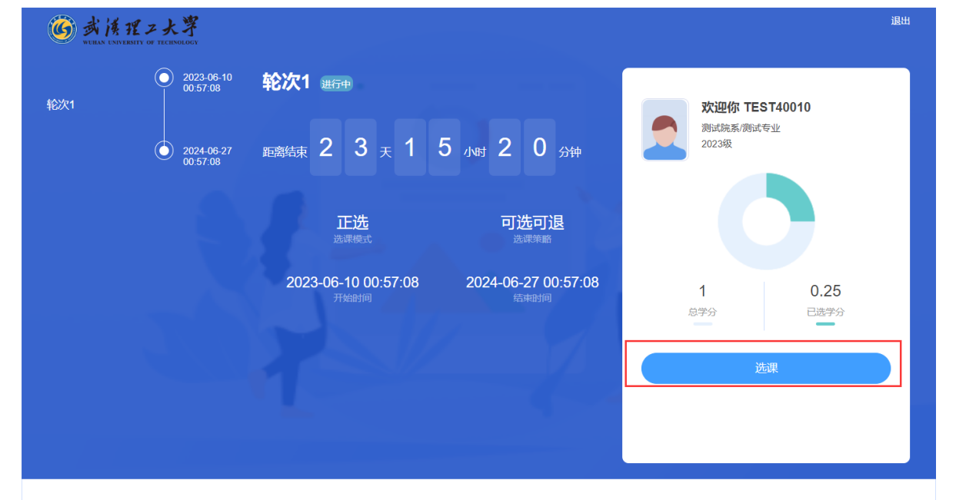

步骤三：进入选课页面，按照不同页面进行选课，选课页签包含：系统推荐课程、方案内课程、方案外课程、重修课程、英语、体育课程、通识选修、个性课程、辅修、微专业课程、全校课程查询、已选课程

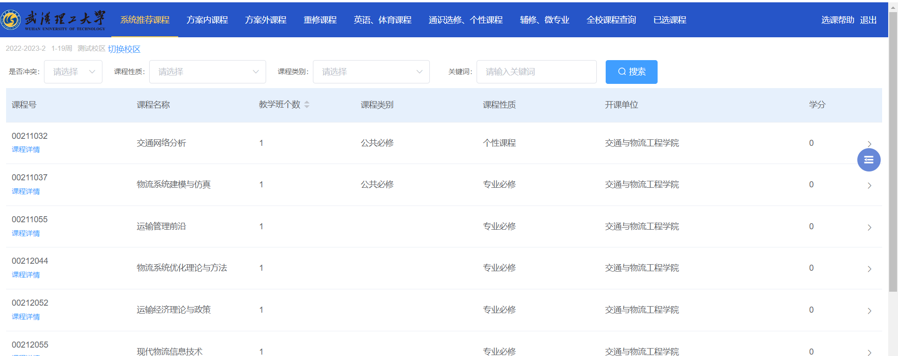

1. 系统推荐课程：即为学生需要开设的专业课程
2. 方案内课程：为学生方案内的课程，包含：本年级本专业的课程、高年级本专业的课程、低年级本专业的课程
3. 方案外课程：非本专业课程，为其他专业课程。
4. 重修课程：重修中分为两种情况：一种是重修（不及格重修选课）、一种是刷分（成绩及格后的选课）
5. 英语、体育课程：英语和体育课程单独页签进行选课
6. 通识选修、个性课程：学校开设的通识选修课和个性课程
7. 辅修、微专业：学生选修微专业和辅修专业的课程
8. 全校课程查询、可以查询本轮次的所有课程，并可以检查每一门课因为什么而不能选择
9. 已选课程：学生的已选课程、和退选课程查询

步骤四：选课页面中点击课程行，课程会下拉出现本课程的开设教学班

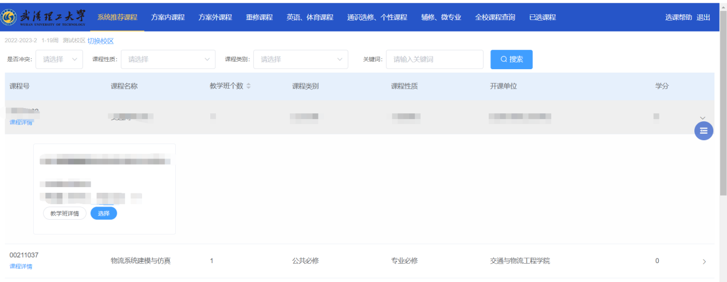

步骤五：点击选择，在弹出框中点击确定即选课成功

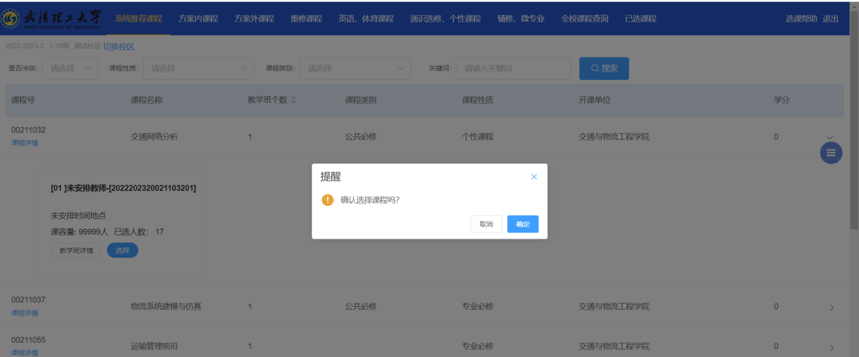

步骤六：点击查看已选课程。

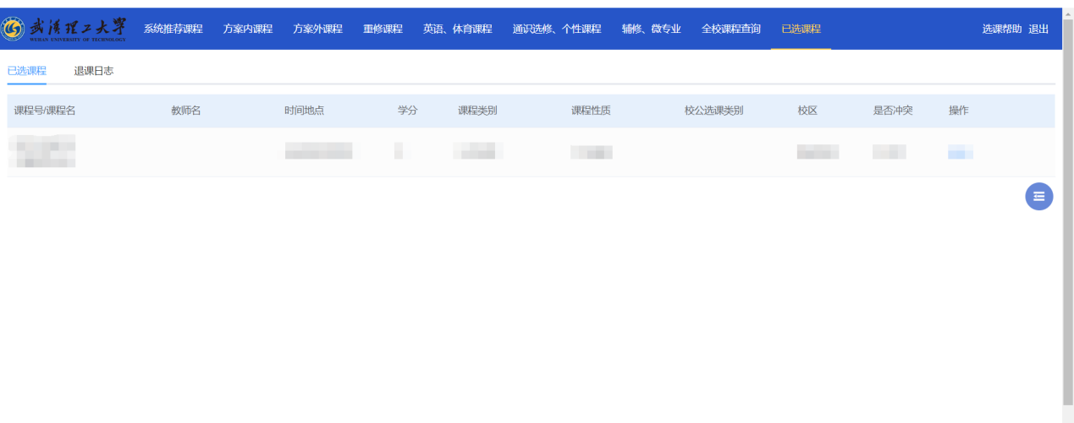

## 其他功能

1. 全校课程查询：可以查询本轮次的所有课程，并可以检查每一门课因为什么而不能选择。如下图

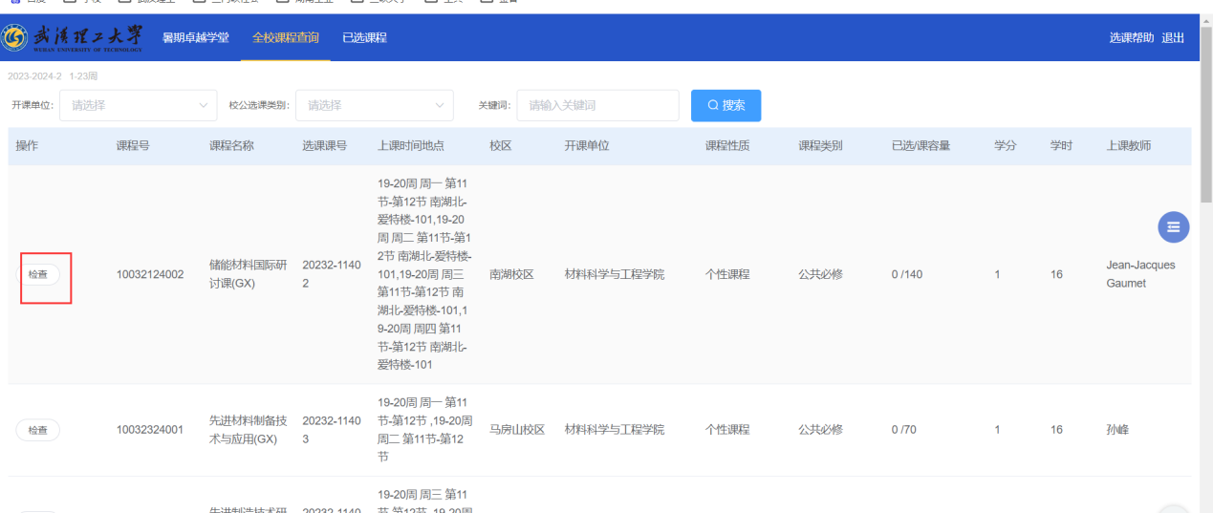

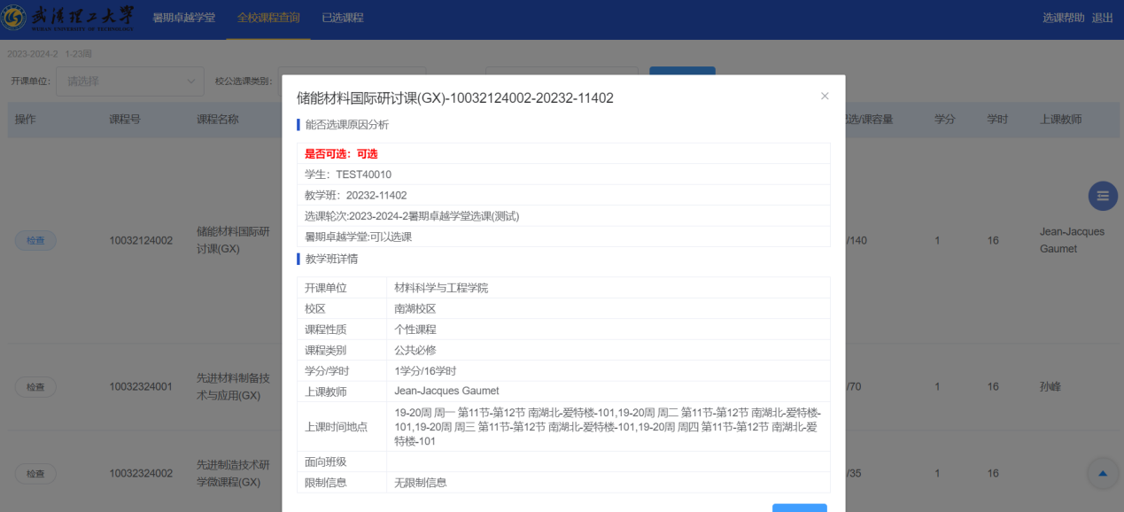

1. 选课页面右边的按钮“”：点击后，会弹出6个按钮：

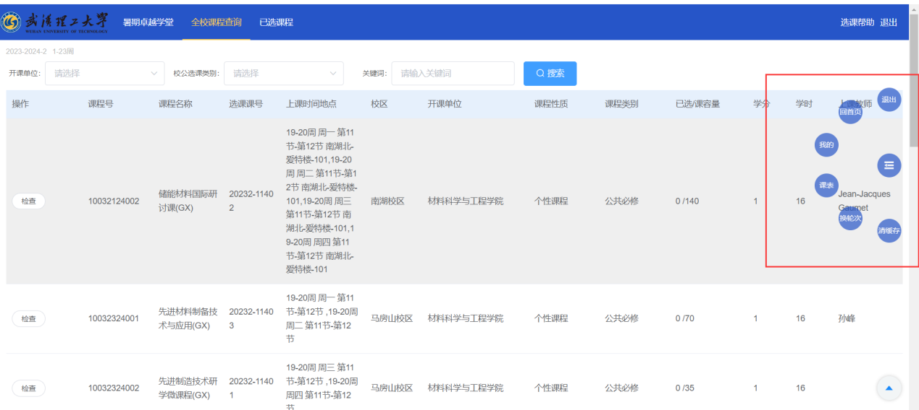

* 1. 退出：及退出选课系统，退出后需要重新登录系统
  2. 回首页：页面将跳转到首页
  3. 我的：点击后，可查询已选学分，并可更换校区

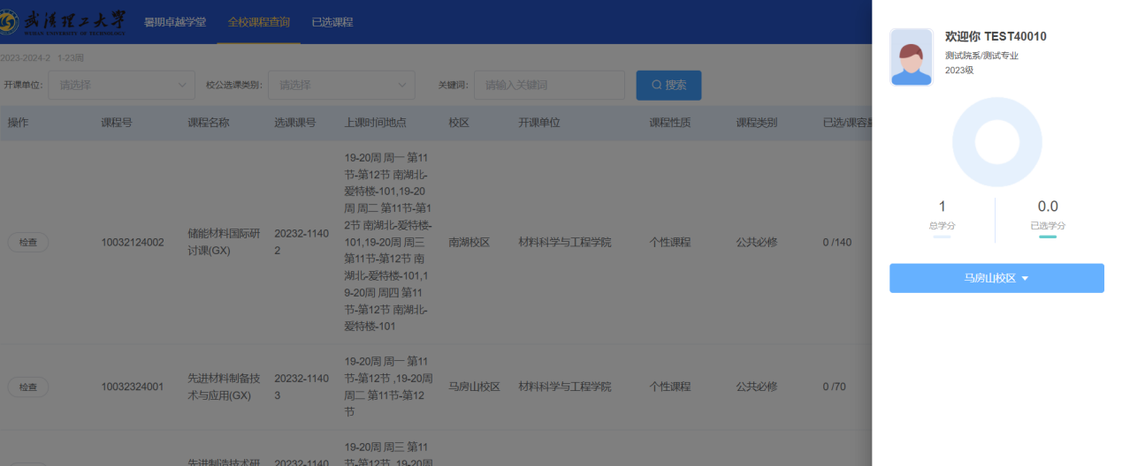

* 1. 课表：点击后，弹出课表页面

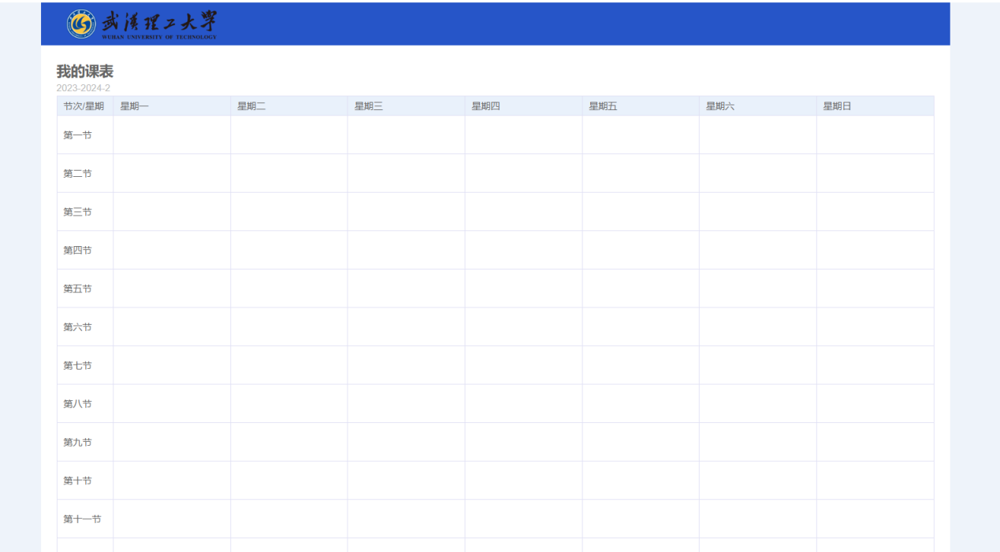

* 1. 换轮次：点击后，弹出选择轮次对话框

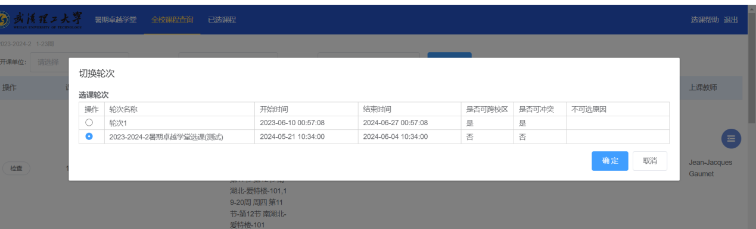

* 1. 清缓存：刷新选课缓存

1. 选课系统学校logo：学校logo可以进行点击，点击后，页面跳转到首页

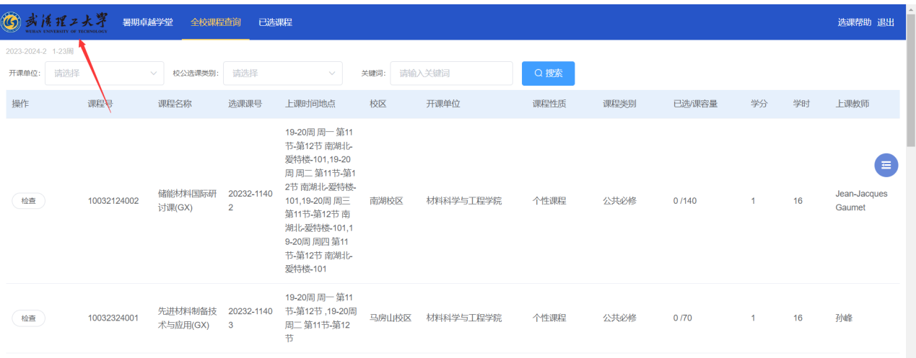

1. 选课帮助：点击后弹出选课操作流程图片

